Ficha semana 18 Educación Física y Salud
Objetivo de Aprendizaje
Nombre del Estudiante |  |  | Curso: 1° básico
Nombre del Estudiante |  |  | Fecha:10-14 Agosto 2020
Unidad 2 | Dominando mi cuerpo
O.A.(s): | OA 1 Demostrar habilidades motrices básicas de locomoción.  OA 11 Practicar actividades físicas, demostrando comportamientos seguros, como: -realizar un calentamiento mediante un juego. -escuchar y seguir instrucciones. -utilizar implementos bajo supervisión. -mantener su posición dentro de los límites establecidos para la actividad.
Docente: | Cynthia Smith | Asignatura: | Educación Física y Salud
Guía de trabajo
Objetivo de hoy: Se desplazan por medio de saltos a diferentes distancias y en distintas direcciones; por ejemplo: hacia adelante, atrás, izquierda y derecha.

Busca un lugar seguro, que tenga espacio suficiente, donde puedas realizar ejercicios sin que corras riesgos de lesión. Recuerda tomar agua antes, durante y después de las actividades.
I. Inicio de la clase: Ejecutar el calentamiento (que dure aproximadamente 10 minutos), iniciando con ejercicios de respiración, inhalando y exhalando, lenta y profundamente. Estos ejercicios se acompañan con los brazos, se elevan al inhalar y se bajan al exhalar. Después realizar movilidad articular, exactamente igual a lo descrito en guías anteriores. Comienzan a mover las articulaciones desde los extremos superiores (Muñecas), hasta las extremidades inferiores tobillos. Después de la movilidad articular deben realizar estiramientos o elongaciones (puede ser sentados o de pie). Comenzar por los brazos, y terminar con piernas. Y finalmente bailar con todo el entusiasmo, la canción “Soy una taza”
https://www.youtube.com/watch?v=cgEnBkmcpuQ
Ejemplos de elongación
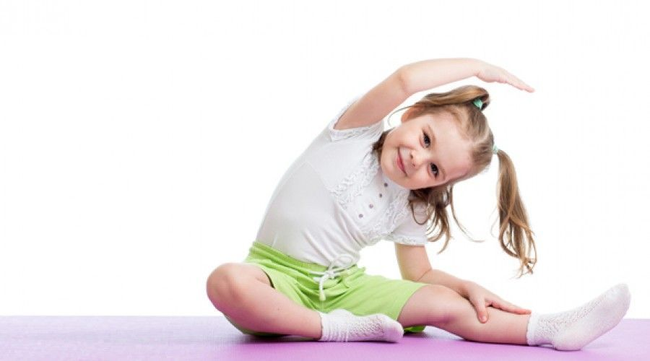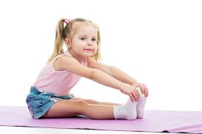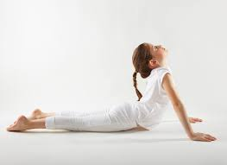

II. Desarrollo de la clase: Para las debes dibujar una línea recta en el suelo de 4 metros de largo. Si no puedes dibujarla, puedes hacerla con una huincha pegada al suelo, o con ropa pero que quede plana.

Semana 18 ed. Física 1° básico
Actividad 1: Debes ponerte de pie frente a la línea. De manera que la línea quede gusto al medio de tus dos pies.
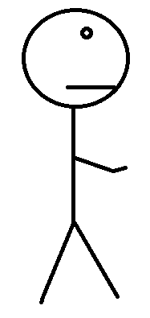

1. En el lugar, sin desplazarte debes saltar a pies juntos de un lado a otro de la línea. Saltas a la derecha y a la izquierda de la línea, sin desplazarte. Sólo saltando de lado a lado de la línea

2. Ahora saltarás, pero desplazándote, es decir vas a desplazarte saltando de lado a lado de la línea sin perder el equilibrio. Saltar a pies juntos de derecha a izquierda de la línea.

3. Vas a saltar a pies juntos desplazándote, sólo por el lado derecho de la línea hasta llegar al final, y te devuelves por el mismo lado, pero saltando hacia atrás, es decir retrocedes saltando.

4. El mismo ejercicio que el número 3, pero esta vez te desplazaras saltando a pies juntos por el otro lado, es decir, por el lado izquierdo de la línea, y te devuelves por el mismo lado saltando, pero retrocediendo.

5. Desafío: Saltar en un pie, el que quieras el derecho o el izquierdo, de un lado a otro de la línea, no es necesario que te desplaces.

Actividad 2: Debes ponerte de pie frente a línea, pero esta vez la línea estará transversal a ti.

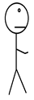

- Saltarás adelante y atrás de la línea, con los pies separados, es decir, primero pasara uno antes que el otro. Repetirás 5 veces este ejercicio.

- Saltaras la línea a pies juntos adelante y atrás. Sin perder la estabilidad. Repetirás 5 veces este ejercicio.

- Te ubicaras de la misma forma que el dibujo, pero en un extremo de la línea, y te desplazarás saltando adelante y atrás, hasta terminar en el otro extremo de la línea. Y Luego te devolverás de la misma manera, saltando adelante y atrás de la línea, hasta llegar al extremo en donde comenzaste.

- Desafío: Intentarás saltar en un pie, adelante y atrás de la línea, sin necesidad de desplazarte. Puedes saltar con el pie que quieras, pero podrías intentarlo con ambos.

III. Cierre de la clase: De pie realizar ejercicios de respiración lenta y profundamente, inhala
y exhala, acompañando la respiración con los brazos. Al inhalar eleva tus brazos lentamente y bájalos al exhalar, también lentamente.
Después de la respiración, realiza los siguientes ejercicios de estiramiento. Cuando hayas terminado todos los ejercicios de la figura, ordena el lugar de trabajo, y lava tus manos y cara.
Figura
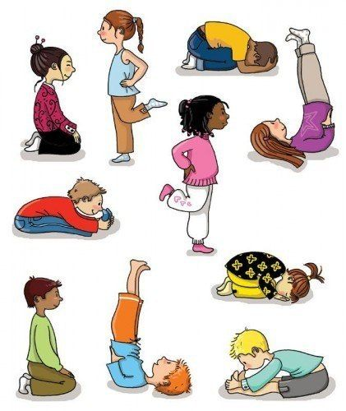
Tarea (Ticket)
Responde atrás en la guía
- ¿Qué partes del cuerpo utilizas para saltar?

- ¿Qué desarrollamos al saltar?

¡Vas a hacerlo genial! ABRAZOS

